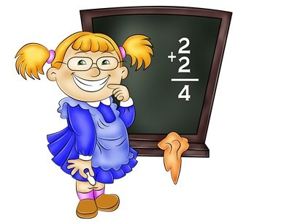

Фамилия - ____________________
Имя - _____________________
Отчество - _____________________
Дата рождения -___________
Образовательное учреждение _____________
Класс ______________
Место для фотографии

Знакомьтесь: это – я!

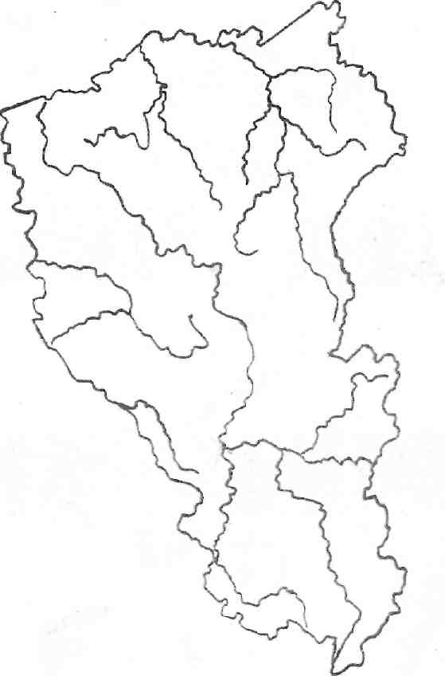
Мой край, мой город

Моя семья (родословное дерево)

Лист моих взаимодействий

Отметь вместе со взрослыми.

Как я умею общаться со взрослыми, учителями.
- Я всегда вежливо общаюсь.
- Я не всегда бываю вежливым.
- Я иногда грубо отвечаю взрослым.
- Я часто отвечаю грубо взрослым.
- Я иногда молчу, не отвечаю на вопросы взрослых.

Как я общаюсь с одноклассниками.

- У меня много товарищей в классе.
- Я всегда вежливо общаюсь с товарищами.
- Я часто ссорюсь с товарищами по классу.
- Я не умею слушать друзей, не соглашаюсь с ними.
- Я иногда дерусь с одноклассниками.

Как я отношусь к родителям и другим членам своей семьи.

- Я умею внимательно слушать взрослых.
- Я никогда не вмешиваюсь в разговоры взрослых, не перебиваю их.
- Я не сразу выполняю просьбы взрослых.
- Я часто не хочу выполнять требования взрослых.

Какой ты человек?
Ответь вместе со взрослыми.
- Запиши, какие качества человека ты считаешь хорошими.
____________________________________________________________________________________________________________________________________________________
- Запиши, какие качества человека ты считаешь плохими.
____________________________________________________________________________________________________________________________________________________
- Запиши, какие черты твоего характера мешают тебе в жизни, а какие ты хочешь воспитать в себе:
я хочу избавиться от
__________________________________________________________________________
я хочу воспитать в себе
__________________________________________________________________________
- Подчеркни, как часто ты ссоришься с друзьями или одноклассниками (часто, не очень часто, редко, никогда)

- Подчеркни, умеешь ли ты первым пойти на примирение (не хочу мириться первым, могу пойти на перемирие, всегда мирюсь первым)

- Нравишься ли ты себе? _______________________________________

Скажи мне, кто твой друг?
Отметь те утверждения, с которыми ты согласен.
Верный друг – тот,
- 1. Кто, никогда не лжёт тебе
- 2. Кто никогда не завидует тебе
- 3. Кто готов прийти на помощь
- 4. Кто умеет разделить твою радость
- 5. Кто не расскажет о твоих секретах
- 6. Кто умеет спорить, а не ссориться, если не согласен с тобой
- 7. Кто может поделиться с тобой тем, что имеет сам
- 8. Кто умеет прощать обиду
- 9. Кто не станет посмеиваться над тобой

Запиши номера утверждений, которые ты сам выполняешь как друг.

Мои друзья

1 класс 2 класс
____________________ ___________________
____________________ ___________________
____________________ ___________________
____________________ ___________________

3 класс 4 класс
____________________ ____________________
____________________ ____________________
____________________ ____________________
____________________ ____________________

Мои образовательные планы на год
Предмет | Чему хочу научиться в этом году | Результат
Русский язык | - я хочу научиться писать  - я хочу научиться грамотно писать  - я хочу научиться писать грамотно, красиво
Литературное чтение | - я хочу научиться читать  - я хочу научиться читать выразительно  - я хочу научиться читать правильно, выразительно, быстро
Математика | - я хочу научиться решать выражения  - я хочу научиться решать выражения и задачи  - я хочу научиться решать выражения, задачи, сравнивать числа
Окружающий мир | - я хочу узнать, как устроен окружающий мир  - какие есть животные и растения  - основные правила поведения и укрепления здоровья
Физическая культура | - развивать силу, выносливость  - научиться прыгать в длину  - быстро бегать
Технология | - научиться делать поделки из бумаги, фольги, пластилина  - научиться самостоятельно работать  - научиться красочно оформлять свои работы
ИЗО | - научиться изображать с помощью линии, красок, украшать, смешивать краски

Нарисуй законы жизни класса

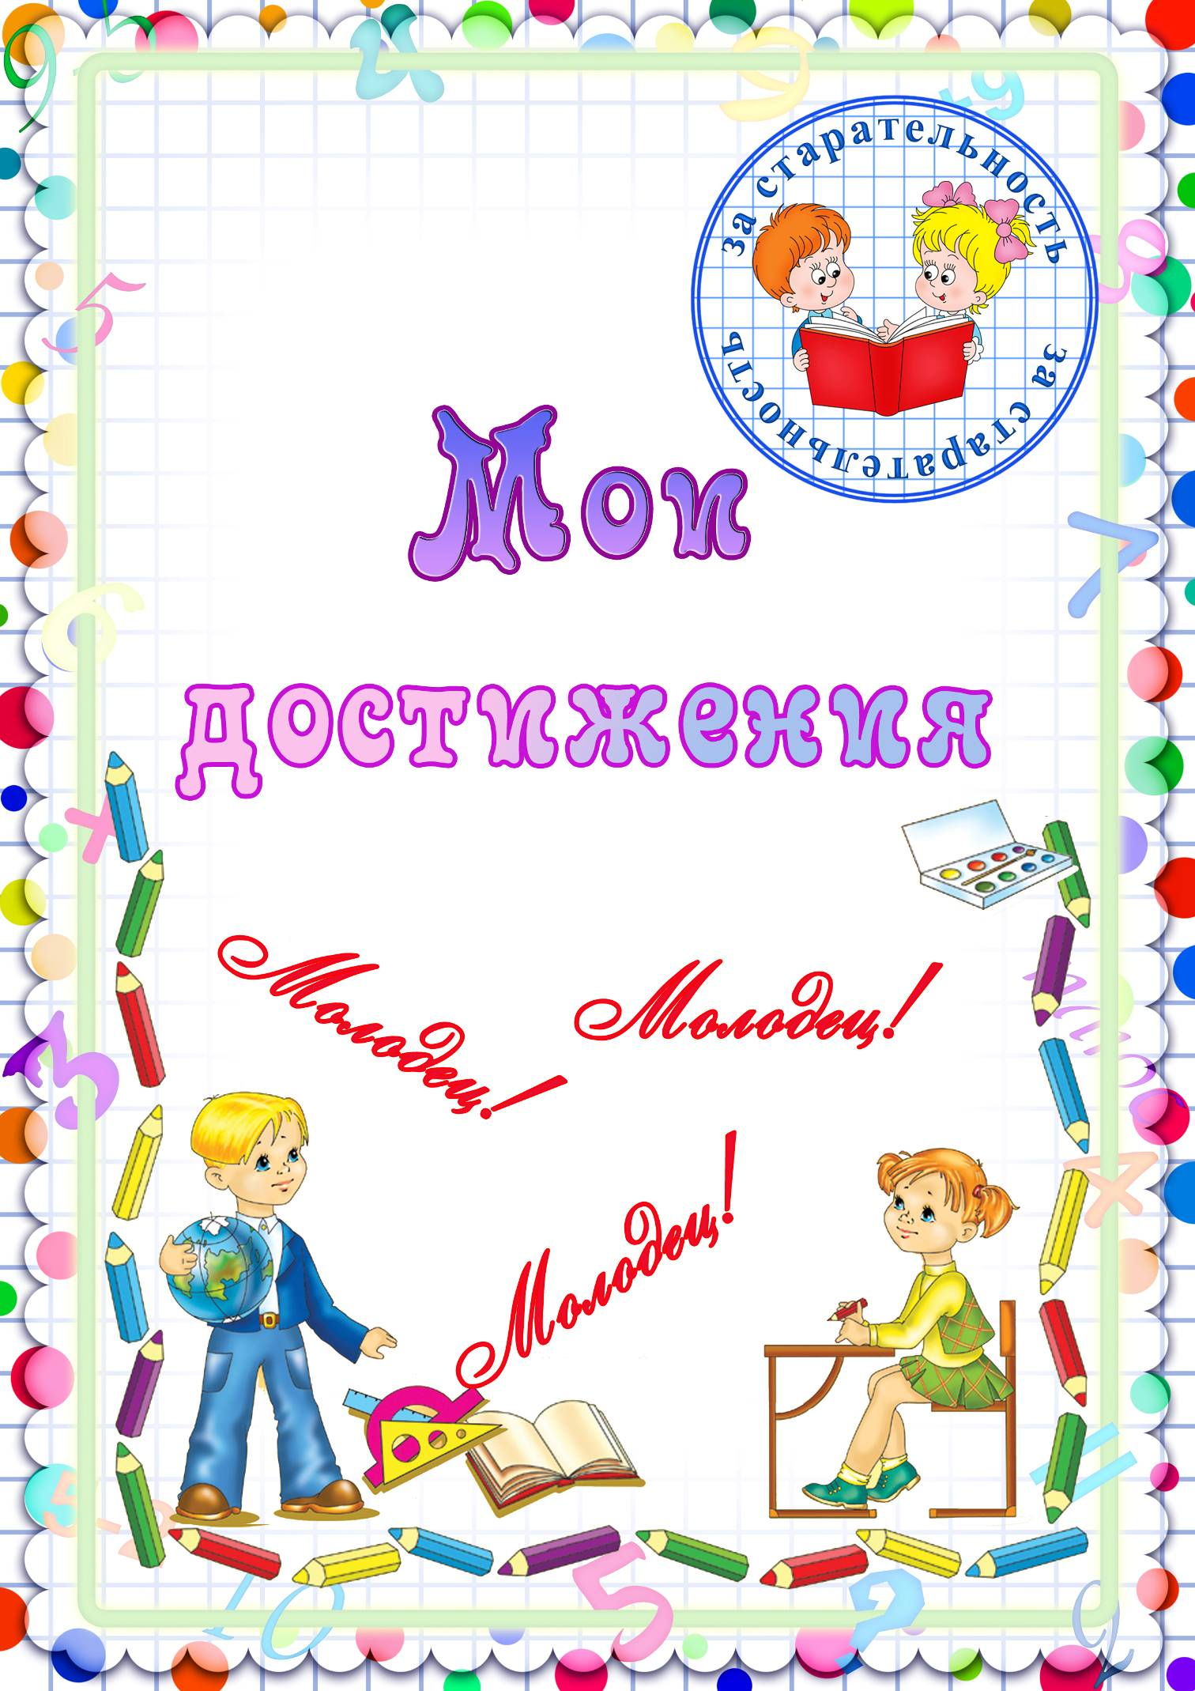
Моя учёба
№  п/п | Предмет | Учебный год 2011/2012 |  |  |  |  | Учебный год 2012/2013
 |  | 1четверть | 2 четверть | 3 четверть | 4 четверть | Год | 1четверть | 2 четверть | 3 четверть | 4 четверть | Год
№  п/п | Предмет | Учебный год 2013/2014 |  |  |  |  | Учебный год 2014/2015
 |  | 1четверть | 2 четверть | 3 четверть | 4 четверть | Год | 1четверть | 2 четверть | 3 четверть | 4 четверть | Год
1
2
3
4
5
6
7
8
9
10
11
12

Сведения об участии в общественной жизни школы, класса
(всероссийских, областных, районных, школьных и классных мероприятиях)
№ | Класс | Дата  участия | Название мероприятия | Уровень

" Главное не победа, главное - участие!"
Сведения о занятости в кружках, клубах, секциях

Учебный год | Название  кружка, клуба, секции | Название учреждения,  в котором он организован

Пьедестал успехов
Расставь учебные предметы на пьедестал успеха, обозначив их разными цветами
- Математика
- Русский язык
- Литературное чтение
- Окружающий мир
- Физкультура
- Музыка
- Технология
- ИЗО
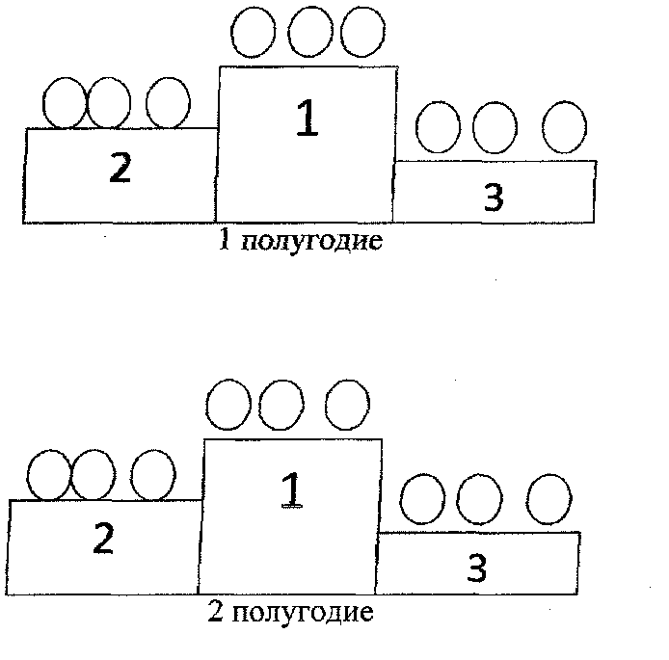

Русский язык 1 класс

 |  | старт | 2ч | 4ч
Я знаю
1 | Согласные звуки
2 | Гласные звуки
3 | Гласные в сочетаниях жи-ши, ча-ща, чу-щу
4 | Буквы ы, и после ц
5 | Перенос слов
6 | Правописание ь
7 | Имена собственные
8 | Что такое орфограмма
9 | Оформление предложений
Я умею
10 | Ставить ударение
11 | Делить слова на слоги
12 | Строить звуковую модель слова
13 | Определять количество слов в предложении
14 | Записывать текст под диктовку
15 | Списывать текст

Математика 1 класс

 |  | старт | 2ч | 4ч
Я знаю и умею
 | Сравнивать предметы
 | Части и целое
 | Строить числовую прямую
 | Находить числа на числовой прямой
 | Читать и записывать числа до 20
 | Сравнивать числа
 | Складывать числа
 | Вычитать числа
 | Решать простые задачи
 | Именованные величины (единицы измерения)

